专题2.1 从位移、速度、力到向量

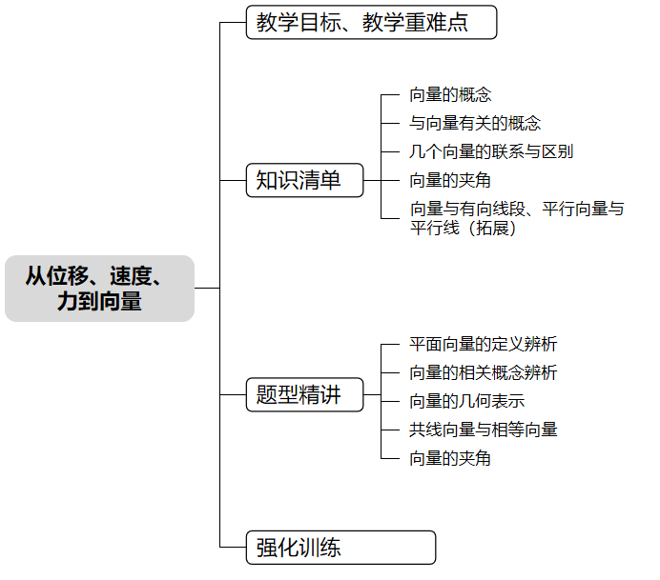

教学目标 | 1.通过对力、速度、位移等实例的分析，了解平面向量的实际背景，理解平面向量的意义；  2.掌握向量的几何表示方法，理解零向量、单位向量、向量的模、相等向量、共线向量、向量夹角等核心概念；  3.明确向量平行与直线平行的区别，能准确区分并运用向量的基本概念解决简单问题。
教学重难点 | 1.重点  （1）平面向量的实际背景、几何表示，以及零向量、相等向量、共线向量等核心概念的理解；  （2）向量几何表示的方法，以及相等向量、共线向量的判定。  2.难点  （1）准确区分向量平行与直线平行的差异；  （2）从实际情境中抽象出向量概念，并理解向量 “既有大小又有方向” 的双重属性。


知识点01 向量的概念
1. 向量的定义：__________________统称为向量。
2. 有向线段与向量的表示： 具有方向和长度的线段叫作有向线段，向量可以用有向线段表示。若有向线段的起点为$A$，终点为$B$，则该有向线段记作______；也可以用黑斜体小写字母$a,b,c,⋯$表示，书写时用$\vec{a},\vec{b},\vec{c},⋯$表示（书写一般用$\vec{a},\vec{b},\vec{c},⋯$表示）。
【即学即练】
1．(24-25高一下·甘肃天水张家川回族自治县实验中学·月考)下列各量中是向量的是（ ）
A．时间 B．路程 C．加速度 D．温度

2．(24-25高一下·河南开封宇华实验高中·)下列物理量：①质量；②速度；③力；④加速度；⑤位移；⑥密度；⑦功．其中是向量的有（ ）
A．4个 B．3个 C．2个 D．1个

知识点02 与向量有关的概念
1.零向量：长度为0的向量称为______，记作______。______都可以作为零向量的方向。
2.单位向量：模等于1个单位长度的向量称为______。
3. 向量的模（长度）：向量$\vec{AB}$（或$\vec{a}$）的大小，称为向量$\vec{AB}$（或$\vec{a}$）的______，也叫______，记作__________________。
注意：向量不能比较大小，向量的模可以比较大小。
【即学即练】
3．(24-25高一下·天津宝坻区第九中学·)下列说法中正确的是（ ）
A．向量的模都是正实数
B．单位向量只有一个
C．向量的大小与方向无关
D．方向不同的向量不能比较大小，但同向的向量可以比较大小
4．(22-23高一下·新疆兵团第三师图木舒克鸿德实验学校·期中)下列说法正确的是（ ）
A．向量的模是一个正实数 B．零向量没有方向
C．单位向量的模等于1个单位长度 D．零向量就是实数0
知识点03 几个向量的联系与区别
- 相等向量：__________________叫作相等向量。向量$\vec{a}$与$\vec{b}$相等，记作$\vec{a}$=$\vec{b}$。
- 共线（平行）向量：若两个非零向量的方向______，则称这两个向量为____________。$\vec{a}$与$\vec{b}$共线或平行，记作$\vec{a}$//$\vec{b}$。特别规定：零向量与任一向量共线。
- 相反向量：若两个向量的____________，则称它们互为______。向量$\vec{a}$的相反向量记作$−\vec{a}$。
- 相等向量、共线（平行）向量、相反向量的联系与区别
- 共线向量：只要求方向相同或相反（长度可相等、也可不等）；且零向量与任一向量共线；
- 相等向量：必须同时满足长度相等和方向相同（两个条件缺一不可）；
- 相等（相反）向量一定是共线向量，共线向量不一定是相等（相反）向量；
【即学即练】
5．(25-26高一上·黑龙江牡丹江名校协作体·期末)下列说法正确的是（ ）
A．向量$\vec{AB}$与向量$\vec{BA}$是相等向量
B．若两个向量是共线向量，则向量所在的直线可以平行，也可以重合
C．与实数类似，对于两个向量$\vec{a}$，$\vec{b}$有$\vec{a}=\vec{b}$，$\vec{a}>\vec{b}$，$\vec{a}<\vec{b}$三种关系
D．向量的模是一个非负实数

6．下列说法正确的是（ ）
A．若$\vec{a},\vec{b}$方向相反，则$\vec{a}$与$\vec{b}$为相反向量
B．模相等的两个平行向量相等
C．有向线段可以表示向量但不是向量，且向量也不是有向线段
D．共线向量是在同一条直线上的向量

知识点04 向量的夹角
- 定义：已知两个非零向量$\vec{a}$与$\vec{b}$，在平面内选一点O，作$\vec{OA}=\vec{a}$，$\vec{OB}=\vec{b}$，则$θ=∠AOB)$称为向量$\vec{a}$与$\vec{b}$的夹角。
- 范围：____________。
3. 向量夹角大小与向量共线、垂直的关系：$θ=\left\{\begin{aligned}0^{∘}⇔______ \\ 90^{∘}⇔______, \\ 180^{∘}⇔______\end{aligned}\right.______$；规定：零向量可与任一向量垂直。
【即学即练】
7．(20-21高一下·2.1从位移、速度、力到向量同步练习·)在正$△ABC$中，$\vec{AB}$与$\vec{BC}$的夹角等于 ．

8．在等边三角形$ABC$中，$\vec{AB}$与$\vec{BC}$的夹角为 ；点$E$为$BC$的中点，则$\vec{AE}$与$\vec{EC}$的夹角为 ．

知识点05 向量与有向线段、平行向量与平行线（拓展）
1. 向量是既有大小又有方向的量，而有向线段除了有大小、方向外还有起点，所以二者是不同的，但是可以用有向线段表示向量。
2. 向量平行与几何中的平行线不同，向量平行包括基线重合的情况，故也称为向量共线。
【即学即练】
9．有向线段都可以表示向量，向量都可以用有向线段表示．( )

10．平行向量是在一条直线上的向量.( )


题型01 平面向量的定义辨析
【典例1】(24-25高一下·河南部分名校·)下列量中是向量的为（ ）
A．课桌的高度 B．一段路程的公里数
C．上课时老师敲击黑板的频率 D．小汽车受到路面的弹力

【变式1】(24-25高一下·贵州六盘水·月考)以下选项中，都是向量的是（ ）
A．时间、海拔 B．质量、位移 C．加速度、体积 D．浮力、速度

【变式2】(24-25高一下·贵州黔南布依族苗族都匀第一中学·)对于物理量：①路程，②时间，③速度，④体积，⑤长度，⑥重力，以下说法正确的是（ ）
A．①②④是数量，③⑤⑥是向量 B．①④⑤是数量，②③⑥是向量
C．①④是数量，②③⑤⑥是向量 D．①②④⑤是数量，③⑥是向量

【变式3】(23-24高二下·山东菏泽外国语学校·月考)下列物理量：①质量；②速度；③位移；④力；⑤加速度；⑥路程；⑦密度.其中是向量的有（ ）
A．2个 B．3个 C．4个 D．5个

【变式4】已知向量$\vec{a}$如图所示，下列说法不正确的是（ ）
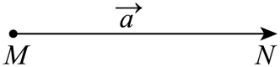
A．也可以用$\vec{MN}$表示 B．方向是由M指向N C．起点是M D．终点是M

题型02 向量的相关概念辨析
【典例1】(23-24高一下·黑龙江绥化绥棱县第一中学·月考)关于平面向量，下列说法正确的是（ ）
A．向量可以比较大小 B．向量的模可以比较大小
C．速度是向量，位移是数量 D．零向量是没有方向的

【变式1】设点$O$是正三角形$ABC$的中心，则向量$\vec{AO}$，$\vec{OB}$，$\vec{OC}$是（ ）
A．共起点的向量 B．模相等的向量 C．共线向量 D．相等向量

【变式2】下列说法正确的是（ ）
A．零向量没有大小，没有方向
B．零向量是唯一没有方向的向量
C．零向量的长度为0
D．任意两个单位向量方向相同

【变式3】(22-23高一下·山西阳泉第十一中学校·期中)下列命题中真命题的个数是（ ）
（1）温度､速度､位移､功都是向量
（2）零向量没有方向
（3）向量的模一定是正数
（4）直角坐标平面上的x轴､y轴都是向量
A．0 B．1 C．2 D．3

【变式4】(22-23高一下·河北石家庄重点高中·月考)下列说法错误的是（ ）．
A．向量$\vec{CD}$与向量$\vec{DC}$长度相等 B．起点相同的单位向量，终点必相同
C．向量的模可以比较大小 D．任一非零向量都可以平行移动

题型03 向量的几何表示
【典例1】(24-25高一下·广东佛山第一中学·)已知四边形$ABCD$，则“四边形$ABCD$是平行四边形”是“$\vec{AB}=\vec{DC}$”的（ ）
A．充要条件 B．必要不充分条件
C．充分不必要条件 D．既不充分也不必要条件
【变式1】若从平行四边形ABCD的四个顶点中任取两个作为向量的起点和终点，可得到两两互不相等的向量的个数为（ ）
A．6 B．8 C．10 D．12

【变式2】(24-25高一下·安徽马鞍山·)如图，O是正六边形ABCDEF的中心，下列向量中，与$\vec{DE}$相等的向量为（ ）
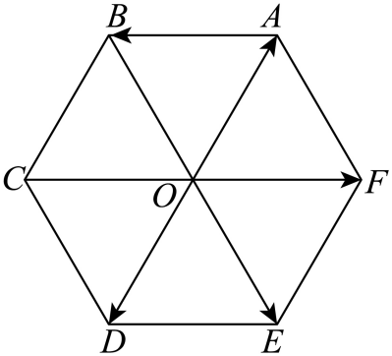
A．$\vec{AB}$ B．$\vec{OF}$ C．$\vec{OE}$ D．$\vec{OD}$

【变式3】如图，在正$△ABC$中，$D$，$E$，$F$均为所在边的中点，则以下向量和$\vec{FC}$相等的是（ ）
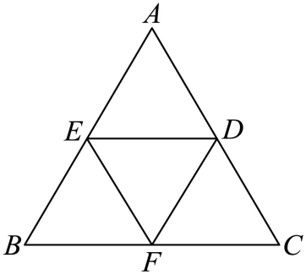
A．$\vec{EF}$ B．$\vec{FB}$
C．$\vec{DF}$ D．$\vec{ED}$

【变式4】如图，在$▱ABCD$中，可以用同一条有向线段表示的向量是（ ）
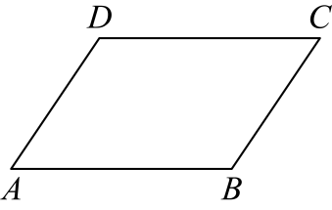
A．$\vec{DA}$和$\vec{BC}$ B．$\vec{DC}$和$\vec{AB}$
C．$\vec{DC}$和$\vec{BC}$ D．$\vec{DC}$和$\vec{DA}$

题型04 共线向量与相等向量
【典例1】在正六边形ABCDEF中，设$\vec{OA}=\vec{a}$，则下列向量中与$\vec{a}$不共线的是（ ）
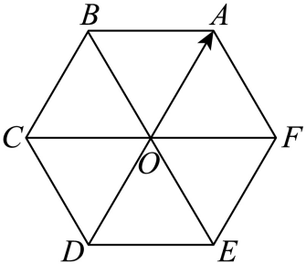
A．$\vec{CB}$ B．$\vec{EF}$ C．$\vec{OC}$ D．$\vec{DO}$

【变式1】(21-22高一·6.1平面向量的概念（导学案）-·)在$△ABC$中，$AB=AC$，$D$、$E$分别是$AB$、$AC$的中点，则（ ）
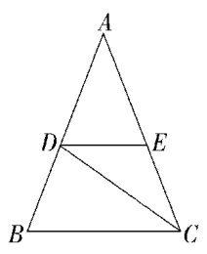
A．$\vec{AB}$与$\vec{AC}$共线 B．$\vec{DE}$与$\vec{CB}$共线
C．$\vec{CD}$与$\vec{AE}$相等 D．$\vec{AD}$与$\vec{BD}$相等

【变式2】如图，O是正六边形$ABCDEF$的中心，下列向量中，与$\vec{AB}$是平行向量的为（ ）
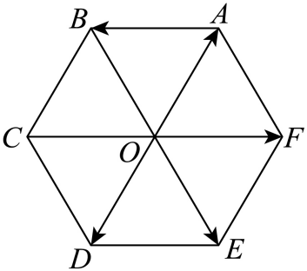
A．$\vec{OD}$ B．$\vec{OA}$ C．$\vec{OF}$ D．$\vec{OE}$

【变式3】如图，在矩形ABCD中，$AB=2BC=2$，M，N分别为边AB，CD的中点，在以A，B，C，D，M，N为起点和终点的所有有向线段表示的向量中，相等的向量共有（ ）
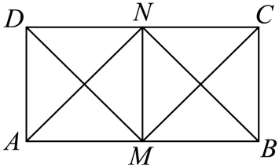
A．12对 B．18对
C．20对 D．24对

【变式4】(21-22高二·广西普通高中·)如图，在正六边形ABCDEF中，与向量$\overset{⃑}{AB}$相等的向量是（ ）
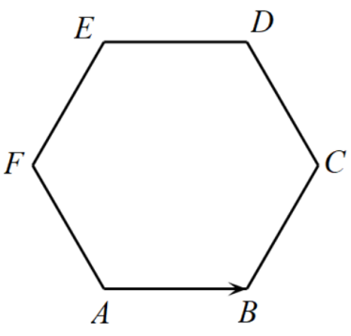
A．$\overset{⃑}{BC}$ B．$\overset{⃑}{ED}$ C．$\overset{⃑}{AF}$ D．$\overset{⃑}{CD}$

题型05 向量的夹角
【典例1】平行四边形ABCD中，$AB=4,AD=5,∠DAB={30}^{°}$，$\vec{AB}$与$\vec{DA}$的夹角为 .

【变式1】如图，在$\text{Rt}△ABC$中，$AB=2\sqrt{3}$，$BC=2$，$AC=4$，D是$AC$的中点.
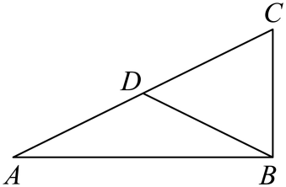
(1)求$\vec{AB}$与$\vec{BD}$的夹角；
(2)求$\vec{AC}$与$\vec{BD}$的夹角.

【变式2】如图，在正方形$ABCD$中，$\vec{AB}$与$\vec{AD}$的夹角为（ ）
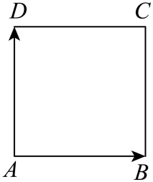
A．30° B．90° C．120° D．180°

【变式3】(23-24高一下·陕西西安第八十五中学·期中)在等腰$△ABC$中，$A=\frac{\text{π}}{2}$，则向量$\vec{AB}$与$\vec{BC}$的夹角为（ ）
A．$\frac{\text{π}}{2}$ B．$\frac{\text{π}}{4}$ C．$\frac{2\text{π}}{3}$ D．$\frac{3\text{π}}{4}$

【变式4】如图，设点O是正六边形ABCDEF的中心，请完成以下问题．
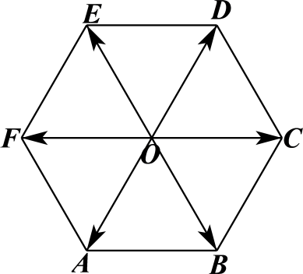
(1)分别写出与$\overset{⃑}{OA}$、$\overset{⃑}{OB}$、$\overset{⃑}{OC}$相等的向量；
(2)分别写出与$\overset{⃑}{OD}$、$\overset{⃑}{OE}$、$\overset{⃑}{OF}$共线的向量；
(3)分别写出$\overset{⃑}{OD}$与$\overset{⃑}{OB}$，$\overset{⃑}{OD}$与$\overset{⃑}{OE}$的夹角；
(4)分别写出$\overset{⃑}{OD}$与$\overset{⃑}{AB}$，$\overset{⃑}{OD}$与$\overset{⃑}{FA}$的夹角．


1．(21-22高一下·黑龙江齐齐哈尔三立高级中学·月考)下列物理量中哪个是向量（ ）
A．质量 B．功 C．温度 D．力

2．(21-22高一下·上海中学东校·期末)下列结论中，正确的是（ ）
A．零向量只有大小没有方向 B．$|\vec{AB}|=|\vec{BA}|$
C．对任一向量$\vec{a}$，$|\vec{a}|>0$总是成立的 D．$|\vec{AB}|$与线段$BA$的长度不相等

3．下列说法错误的是（ ）
A．向量$\overset{⃑}{CD}$与向量$\overset{⃑}{DC}$长度相等 B．单位向量都相等
C．$\vec{0}$的长度为$0$，且方向是任意的 D．任一非零向量都可以平行移动

4．(21-22高一·6.1平面向量的概念（练案）-·)给出下列物理量：①密度；②温度；③速度；④质量；⑤功；⑥位移.正确的是( )
A．①②③是数量，④⑤⑥是向量 B．②④⑥是数量，①③⑤是向量
C．①④是数量，②③⑤⑥是向量 D．①②④⑤是数量，③⑥是向量

5．下列说法正确的个数为（ ）
①面积、压强、速度、位移这些物理量都是向量
②零向量没有方向
③向量的模一定是正数
④非零向量的单位向量是唯一的
A．0 B．1 C．2 D．3

6．下列说法正确的是（ ）
A．向量$\vec{AB}$与向量$\vec{BA}$的长度相等
B．两个有共同起点，且长度相等的向量，它们的终点相同
C．零向量没有方向
D．向量的模是一个正实数

7．(20-21高一下·江苏南京第二十七中学·期中)下列命题中正确的有（ ）
A．若两个向量相等，则它们的起点和终点分别重合
B．若$\overset{⃑}{a}$和$\overset{⃑}{b}$是都是单位向量，则$\overset{⃑}{a}=\overset{⃑}{b}$
C．若$\overset{⃑}{a}//\overset{⃑}{b}$，则$\overset{⃑}{a}$与$\overset{⃑}{b}$的夹角为0°
D．零向量与任何向量共线

8．(20-21高一·2.1.2向量的几何表示-·)给出下列说法：
①向量$\overset{⃑}{AB}$的长度与向量$\overset{⃑}{BA}$的长度相等；
②有向线段就是向量，向量就是有向线段；
③向量的大小与方向有关；
④向量的模可以比较大小．
其中说法正确的有（ ）
A．1个 B．2个 C．3个 D．4个

9．下列说法：
①零向量是没有方向的向量；
②零向量的方向是任意的；
③零向量与任意一个向量共线.
其中，正确说法的个数是（ ）
A．0 B．1 C．2 D．3

10．(23-24高一下·陕西宝鸡扶风县法门高中·月考)下列说法错误的是（ ）．
A．零向量没有方向
B．两个相等的向量若起点相同，则终点必相同
C．只有零向量的模等于0
D．向量$\overset{→}{AB}$与$\overset{→}{BA}$的长度相等
11．(18-19高一下·湖南衡阳·)若向量$\vec{a}$与向量$\vec{b}$不相等，则$\vec{a}$与$\vec{b}$一定（ ）
A．不共线 B．长度不相等
C．不都是单位向量 D．不都是零向量

12．(25-26高三上·山东·一模)下列说法正确的是（ ）
A．长度一样的两个向量相等 B．平行的两个向量为共线向量
C．零向量的大小为0且没有方向 D．方向相反的两个向量互为相反向量

13．下列说法不正确的是（ ）
A．两个相等向量，若它们的起点相同，则终点也相同
B．零向量的方向是任意的
C．若$\left|\vec{AB}\right|=\left|\vec{DC}\right|$，则四边形ABCD不一定是平行四边形
D．若$\vec{a}//\vec{b}$，$\vec{b}//\vec{c}$，则$\vec{a}//\vec{c}$

14．(24-25高一下·江苏泗阳县·期中)下列命题正确的是（ ）
A．单位向量均相等 B．任一向量与它的相反向量不相等
C．模为零的向量与任一向量平行 D．模相等的两个共线向量是相同的向量

15．(24-25高一下·河北承德部分学校·月考)以下说法中正确的是（ ）
A．两个具有公共起点的向量，一定是共线向量
B．两个向量不能比较大小，它们的模也不能比较大小
C．单位向量都是共线向量
D．向量$\vec{AB}$与向量$\vec{BA}$的长度相等

16．给出下列命题：①零向量的长度为零，方向是任意的；②若$\vec{a}$，$\vec{b}$都是单位向量，则$\vec{a}=\vec{b}$；③向量$\vec{AB}$与$\vec{BA}$相等.其中所有正确命题的序号是 .

17．(20-21高一·2.1从位移、速度、力到向量同步课时作业·)如图所示，在$△ABC$中，$D,E,F$分别为$AB,AC,BC$的中点．图中与$\vec{DE}$相等的向量为 ．
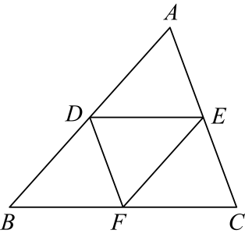
18．如图，点O为正六边形ABCDEF的中心，下列向量中，与$\vec{OA}$相等的是（ ）
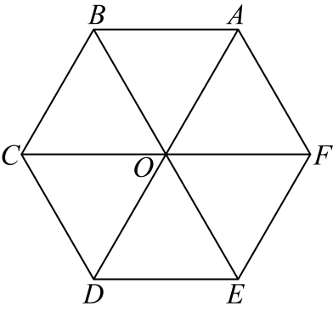
A．$\vec{DO}$ B．$\vec{EO}$ C．$\vec{FO}$ D．$\vec{CO}$

19．如图，点O是正六边形$ABCDEF$的中心，分别写出图中
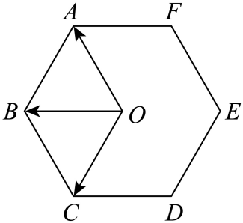
(1)与$\vec{OA}$相等的向量；
(2)与$\vec{OB}$平行的向量；
(3)与$\vec{OC}$模相等的向量；
(4)$\vec{OB}$的负向量．

20．如图，在$△ABC$中，点D、E、F分别是$AB$、$BC$、$CA$的中点，根据下列条件，写出相应的向量：
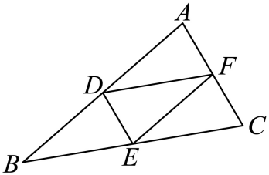
(1)与向量$\vec{AD}$相等的向量；
(2)向量$\vec{DE}$的负向量；
(3)与向量$\vec{EF}$平行的向量．

